分节题组2-2 牛顿第二定律

1、下列对牛顿第二定律的理解正确的是( )
A．由F＝ma可知，F与a成正比，m与a成反比
B．牛顿第二定律说明当物体有加速度时，物体才受到外力的作用
C．加速度的方向与合外力的方向一致
D．当外力停止作用时，加速度随之消失
2、初始时静止在光滑水平面上的物体，受到一个逐渐减小的水平力的作用，则这个物体运动情况为 ( )
A．速度不断增大，但增大得越来越慢
B．加速度不断增大，速度不断减小
C．加速度不断减小，速度不断增大
D．加速度不变，速度先减小后增大
3、如图所示，质量为4 kg的物体静止在水平面上，物体与水平面间的动摩擦因数为0.5.物体受到大小为20 N、与水平方向成37°角斜向上的拉力F作用时，沿水平面做匀加速运动，求物体加速度的大小. (g取10 m/s²，sin 37°＝0.6，cos 37°＝0.8)
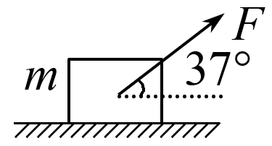

4、如图所示，沿水平方向做匀变速直线运动的车厢中，悬挂小球的悬线偏离竖直方向37°角，球和车厢相对静止，球的质量为1 kg.(g取10 m/s²，sin 37°＝0.6，cos 37°＝0.8)
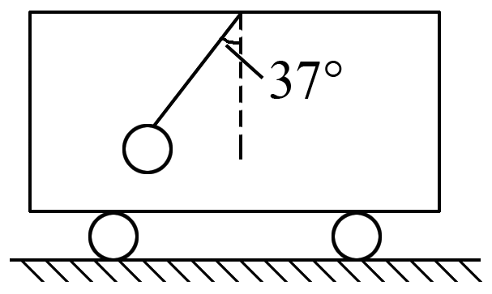
(1)求车厢运动的加速度并说明车厢的运动情况；
(2)求悬线对球的拉力大小．

5、一列质量为10³ t的列车，机车牵引力为3.5×10⁵ N，运动中所受阻力为车重的0.01倍．列车由静止开始做匀加速直线运动，速度变为180 km/h需多长时间？此过程中前进了多远距离？(g取10 m/s²)

6．下列对牛顿第二定律的表达式F＝ma及其变形公式的理解，正确的是( )
A．由F＝ma可知，物体所受的合力与物体的质量成正比，与物体的加速度成反比
B．由m＝$\frac{F}{a}$可知，物体的质量与其所受合力成正比，与其运动的加速度成反比
C．由a＝$\frac{F}{m}$可知，物体的加速度与其所受合力成正比，与其质量成反比
D．由m＝$\frac{F}{a}$可知，物体的质量可以通过测量它的加速度和它所受到的合力求出
7．静止在光滑水平地面上的物体，受到一个水平拉力的作用，以下说法正确的是( )
A．当力刚开始作用的瞬间，物体立即获得加速度，但速度仍为零
B．当力刚开始作用的瞬间，物体同时获得速度和加速度
C．物体运动起来后，拉力变小时，物体一定减速
D．物体运动起来后，拉力反向，物体的加速度立即反向
8、如图所示，静止在水平地面上的小黄鸭质量m＝20 kg，受到与水平面夹角为53°的斜向上的拉力，小黄鸭开始沿水平地面运动．若拉力F＝100 N，小黄鸭与地面的动摩擦因数为0.2，求：
(1)把小黄鸭看做质点，作出其受力示意图；
(2)地面对小黄鸭的支持力；
(3)小黄鸭运动的加速度的大小．(sin 53°＝0.8，cos 53°＝0.6，g＝10 m/s²)
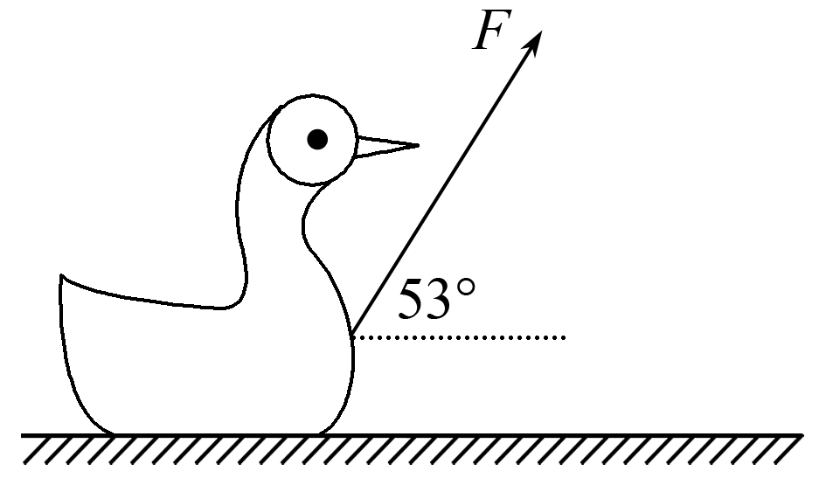

9、关于力学单位制，下列说法正确的是( )
A．kg、m/s、N是导出单位
B．kg、m、s是基本单位
C．在国际单位制中，质量的单位可以是kg，也可以是g
D．只有在国际单位制中，牛顿第二定律的表达式才是F＝ma

分节题组2-2 牛顿第二定律
参考答案
1、解析 F＝ma说明力是产生加速度的原因，但不能说F与a成正比，也不能说m与a成反比，A错误；力是产生加速度的原因，所以是当物体受到外力时，物体才有的加速度，B错误；根据牛顿第二定律的矢量性，加速度的方向与合外力的方向一致，C正确；加速度与合外力同时产生，同时消失，D正确．
答案 CD
2、解析 水平面光滑，说明物体不受摩擦力作用，物体所受到的水平力即为其合外力．力逐渐减小，合外力也逐渐减小，由公式F＝ma可知：当F逐渐减小时，a也逐渐减小，但速度逐渐增大．
答案 AC
3、解析 选取物体为研究对象，对其受力分析如图所示
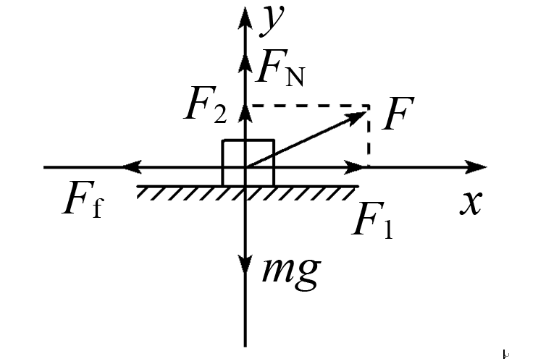
在水平方向：Fcos 37°－F_{f}＝ma ①
在竖直方向：F_{N}＋Fsin 37°＝mg ②
又因为F_{f}＝μF_{N} ③
解①②③可得：a＝0.5 m/s².
答案 0.5 m/s²
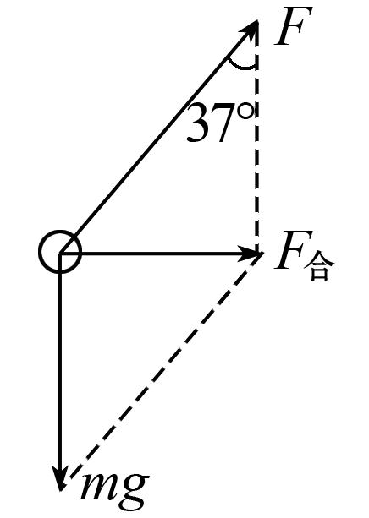
4、解析 法一 (合成法)
(1)小球和车厢相对静止，它们的加速度相同．以小球为研究对象，对小球进行受力分析如图所示，小球所受合力为F_{合}＝mgtan 37°.
由牛顿第二定律得小球的加速度为
a＝$\frac{F合}{m}$＝gtan 37°＝$\frac{3}{4}$g＝7.5 m/s²，加速度方向水平向右．车厢的加速度与小球相同，车厢做的是向右的匀加速运动或向左的匀减速运动．
(2)由图可知，悬线对球的拉力大小为
F＝$\frac{mg}{cos 37°}$＝12.5 N.
法二 (正交分解法)
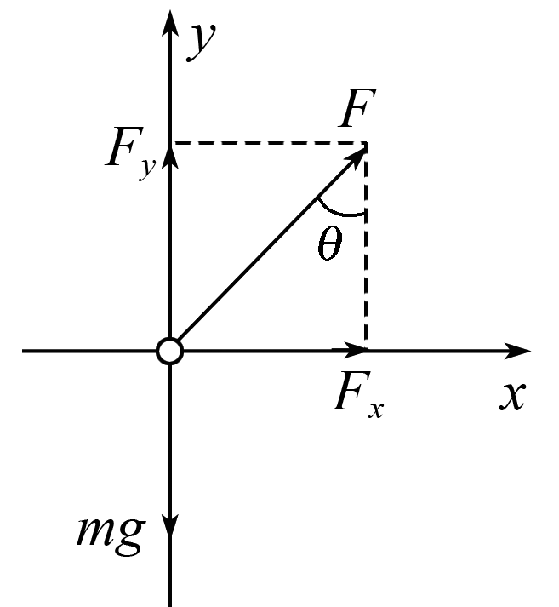
(1)建立直角坐标系如图所示，正交分解各力，根据牛顿第二定律列方程得
x方向：F_{x}＝ma
y方向：F_{y}－mg＝0
即Fsin θ＝ma.Fcos θ－mg＝0
化简解得a＝$\frac{3}{4}$g＝7.5 m/s²
加速度方向水平向右．车厢的加速度与小球相同，车厢做的是向右的匀加速运动或向左的匀减速运动．
(2)由(1)中所列方程解得悬线对球的拉力大小为
F＝$\frac{mg}{cos θ}$＝12.5 N.
答案 (1)7.5 m/s²，方向水平向右 车厢可能向右做匀加速直线运动或向左做匀减速直线运动 (2)12.5 N
5、解析 列车总质量m＝10³ t＝10⁶ kg，
总重力G＝mg＝10⁶×10 N＝10⁷ N，
运动中所受阻力F＝0.01G＝0.01×10⁷ N＝1×10⁵ N.
设列车匀加速运动的加速度为a.
由牛顿第二定律得F_{牵}－F＝ma，
则列车的加速度为a＝$\frac{F牵－F}{m}$＝$\frac{3.5×105－1×105}{106}$m/s²＝0.25 m/s².
列车由静止加速到v＝180 km/h＝50 m/s所用时间为
t＝$\frac{v－v0}{a}$＝$\frac{50－0}{0.25}$ s＝200 s.
此过程中列车的位移为x＝＝$\frac{502－0}{2×0.25}$ m＝5×10³ m＝5 km.
答案 200 s 5 km
6、解析 a＝$\frac{F}{m}$是加速度的决定式，a与F成正比，与m成反比；F＝ma说明力是产生加速度的原因，但不能说F与m成正比，与a成反比；m＝$\frac{F}{a}$中m与F、a皆无关．
答案 CD
7、解析 当力刚开始作用的瞬间，根据牛顿第二定律，物体立即获得加速度，但速度仍为零，故A对，B错；物体运动起来后，拉力变小时，加速度变小，速度仍然增大，故C错；拉力反向，加速度也立即反向，故D对．
答案 AD
8、解析 (1)如图，小黄鸭受到重力、支持力、拉力和摩擦力作用．
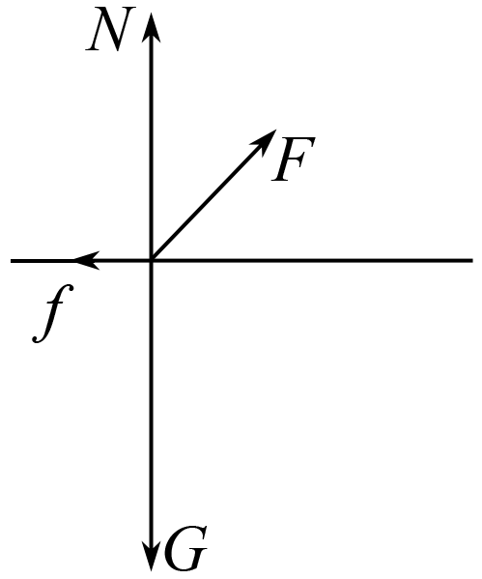
(2)根据牛顿第二定律列出方程：竖直方向有：Fsin 53°－N＝mg，解得N＝mg－Fsin 53°＝120 N，方向竖直向上．
(3)受到的摩擦力为滑动摩擦力，所以f＝μN＝24 N
根据牛顿第二定律得：Fcos 53°－f＝ma，
解得a＝1.8 m/s².
答案 (1)如解析图所示 (2)120 N (3)1.8 m/s²
9、解析 所谓导出单位，是利用物理公式和基本单位推导出来的，力学中的基本单位只有三个，即kg、m、s，其他单位都是由这三个基本单位推导出来的，如“牛顿”(N)是导出单位，即1 N＝1 kg·m/s²(即F＝ma)，所以A项错误，B项正确；在国际单位制中，质量的单位只能是kg，C项错误；在牛顿第二定律的表达式中，F＝ma(k＝1)只有在所有物理量都采用国际单位制时才能成立，D项正确．
答案 BD

